1. ¿Qué es una expresión lambda en Java 8?

En Java 8, una expresión lambda es una forma concisa de representar una función anónima que puede ser tratada como un valor y pasada como argumento a métodos o almacenada en variables.

1. ¿Qué muestra el siguiente código fuente por pantalla?

Uno  
Dos  
Tres  
Otro numero

1. De los siguientes paquetes, ¿cuáles contienen clases para construir una interfaz gráfica? (Elije todas las que correspondan)
2. java.net
3. java.io
4. javax.swing
5. java.util
6. java.awt

Estos paquetes contienen clases y herramientas para la creación y manipulación de elementos de la interfaz gráfica de usuario (GUI) en aplicaciones Java.

Las otras opciones no contienen clases para construir una interfaz gráfica en Java por las siguientes razones:

a) java.net: Este paquete proporciona clases para la comunicación de red, como sockets y URLConnections, pero no está relacionado con la creación de interfaces gráficas.

b) java.io: Este paquete proporciona clases para entrada y salida de datos, como streams y archivos, pero no está relacionado con la creación de interfaces gráficas.

d) java.util: Este paquete proporciona clases y utilidades para estructuras de datos y otros propósitos generales, pero no está relacionado específicamente con la creación de interfaces gráficas.

1. ¿Cuál de las siguientes líneas deben ir en el espacio en blanco para que el código compile?

public class News < _____> { }

1. Solo N
2. Solo ?
3. Ninguna de las anteriores
4. News,y Object
5. ? y N
6. N, News y Object

La declaración de una clase genérica en Java requiere que se especifique un identificador que represente el tipo genérico. En este caso, el espacio en blanco debe ser reemplazado con un identificador que cumpla con las reglas de nomenclatura de Java y que represente el tipo genérico. La opción ? es un identificador válido y comúnmente utilizado para representar un tipo genérico desconocido o no específico. La letra N también es un identificador válido y podría ser utilizado en este contexto. Las otras opciones no son válidas ya que News es el nombre de la clase y Object es el nombre de una clase existente en Java, pero no es un identificador que represente el tipo genérico en esta declaración.

1. ¿Qué es un stream en Java 8 y para qué se utiliza?

En Java 8, un stream es una secuencia de elementos que se puede procesar de manera funcional y declarativa. Se utiliza para realizar operaciones de procesamiento de datos en colecciones de manera eficiente y concisa.

1. Son patrones de diseño de microservicios

9 patrones de diseño principales.

* Database per Microservice
* Event Sourcing
* CQRS
* BFF
* API Gateway
* Strangler.
* Circuit Breaker
* Externalized Configuration
* Consumer-Driven Contract Tracing

1. Qué afirmaciones son verdaderas tanto para las clases abstractas como para las interfaces? (Elije todas las correctas

Ambos pueden contener métodos estáticos.

Ambos se pueden ampliar con la clave extend.

Ninguno de los dos puede ser instanciado directamente.

Ambos pueden contener variables finales estáticas públicas.

1. ¿Cuál no es un objetivo de Maven?

Simplificar los procesos de build (compilar y generar ejecutables a partir del código fuente). Maven es una herramienta capaz de gestionar un proyecto software completo, desde la etapa en la que se comprueba que el código es correcto, hasta que se despliega la aplicación, pasando por la ejecución de pruebas y generación de informes y documentación.

1. ¿Si deseas obtener una copia de un repositorio Git existente en un servidor qué comando se utiliza?

Si deseas obtener una copia de un repositorio Git existente — por ejemplo, un proyecto en el que te gustaría contribuir — el comando que necesitas es git clone

1. ¿Qué es un repositorio remoto en Git?

Los repositorios remotos en Git son versiones de un proyecto que se alojan en otra red.

1. Dada la siguiente clase

¿Cuál de las siguientes instrucciones puede colocarse en la línea 9 para que la clase Helper compile?

Helper.printException(new Exception(“B”));

Helper. printException(new FileNotFoundException(“A”));

Helper.<NullPointerException>printException(new NullPointerException (“D”));

1. ¿Cuál es la salida al ejecutar el siguiente código?

El codigo no compila

1. ¿Cuál de las siguientes opciones son correctas? (Elija todas las correctas)

S1 = s1

S3 = a

S2 = s2b

1. ¿A qué hace referencia el principio de Liskov?

Barbara Liskov establece un principio en el que define una relación tipo/subtipo basada en el comportamiento, de forma que un tipo se considera subtipo de otro cuando cualquier instancia del primer tipo puede aparecer en cualquier lugar donde se espera una instancia del segundo.

1. ¿Qué es un “code smell”?

son una serie de síntomas en el código que nos vienen a indicar que tal vez no se están haciendo las cosas de una forma del todo correcta, lo que puede llevar a que haya algún problema a futuro y un problema de trasfondo.

1. ¿Qué significa el acrónimo CRUD en una API REST?

Create (Crear): Permite añadir nuevos datos al sistema.

Read (Leer): Permite consultar y recuperar datos del sistema.

Update (Actualizar): Permite modificar datos existentes en el sistema.

Delete (Eliminar): Permite eliminar datos del sistema.

1. ¿Para qué nos sirve utilizar un profile dentro del archivo pom.xml?

El concepto de Maven Profiles es uno de los más interesantes de Maven ya que permite generar diferentes perfiles para el despliegue de las aplicaciones que desarrollamos. Es una de las características en las que más nos apoyaremos cuando las aplicaciones ganen en complejidad

1. Dadas las siguientes clases Vehicle y Car

¿Cuál de las siguientes instrucciones pueden colocarse en la línea 7 para que la clase Car compile correctamente? (Seleccione las que apliquen)

make = “Honda”;

model = “Pilot”;

1. Enumere cuatro interfaces de la API colecciones

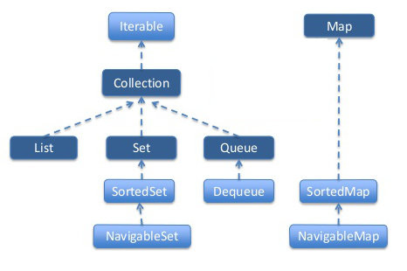

1. Selecciona la respuesta correcta con respecto al resultado del bloque de código.

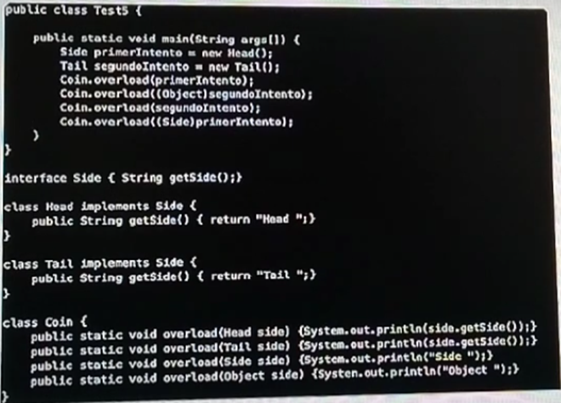

Side  
Object  
Tail  
Side

1. ¿Cuál es la salida al ejecutar el siguiente código?

roar roar!!!

1. ¿Cuál de los siguientes es cierto acerca de una subclase concreta?

Una subclase concreta debe implementar todos los métodos abstractos heredados.

1. ¿Cuál es la salida del siguiente código?

Caught Object

1. Seleccione la respuesta que considere correcta, dado el siguiente bloque de código.

6

1. ¿Qué declaración representa una declaración válida que permitirá la inclusión de clases del paquete java.util?
2. #include java.util.*; no es la forma de importar paquetes en Java, ese es un comando utilizado en C/C++.
3. #include java.util; es incorrecto en Java y falta el asterisco (*) para incluir todas las clases del paquete.
4. import java.util.*;
5. import java.util; es incorrecto en Java y falta el asterisco (*) para incluir todas las clases del paquete.
6. ¿Qué es la cobertura de código?

La cobertura de código es una medida de la cantidad de código que ejecutan las pruebas unitarias, ya sean líneas, ramas o métodos

1. ¿Cuál es el formato correcto para hacer un commit en Git?

Tipo de cambio, descripción breve, cuerpo opcional y notas de pie de página.

1. ¿Qué es el patrón de diseño Singleton y cómo se implementa en Java 8?

El patrón de diseño Singleton (instancia única) está diseñado para restringir la creación de objetos pertenecientes a una clase o el valor de un tipo a un único objeto. Su intención consiste en garantizar que una clase sólo tenga una instancia y proporcionar un punto de acceso global a ella.

1. En los verbos REST ¿Cuál es la diferencia en el uso de PATCH y PUT?

La diferencia entre ambos es que el método PUT impacta sobre la totalidad de los atributos del recurso y el método PATCH lo hace sobre uno o varios de esos atributos.

1. ¿Cuál es la diferencia entre las anotaciones: @RestController, @Component, @Service y @Repository?

@RestController: Anota una clase en Spring MVC para indicar que sus métodos manejan solicitudes HTTP y devuelven respuestas HTTP (generalmente datos JSON o XML), combinando @Controller y @ResponseBody.

@Component: Es una anotación genérica que indica que una clase es un componente de Spring y debe ser escaneada automáticamente y registrada en el contexto de la aplicación.

@Service: Anota una clase en la capa de servicio de una aplicación Spring, se usa para denotar lógica de negocio y se puede inyectar en otras clases de la capa de controlador o de otras capas.

@Repository: Se utiliza para marcar clases que manejan el almacenamiento de datos en la capa de persistencia, generalmente se emplea para interactuar con bases de datos o sistemas de almacenamiento de datos, y proporciona mecanismos de traducción de excepciones específicos de persistencia.

1. ¿Cuál es una buena práctica al escribir pruebas unitarias?

Las pruebas unitarias deben ser mantenibles y legibles

Por lo tanto, debe ser fácil de leer y comprender la prueba, no solo para quien la escribió, sino también para otros desarrolladores.

1. ¿Cuál es la ventaja de usar APIs REST sobre otros tipos de servicios web?

REST puede llevar a cabo solicitudes y enviar información en varios formatos de datos, incluidos JSON, HTML y XML, ya que utiliza el protocolo HTTP. Dado que no requiere un formato específico, una API RESTful es más rápida y está menos inflada, lo que la convierte en la solución ideal para sitios web y aplicaciones.

1. Selecciona la respuesta correcta con respecto al resultado del bloque de código.

[25, 7, 25, 67]

[67, 7, 25]

[7, 25, 67]

[67, 7, 25]

[7, 25, 67]

1. ¿Cuáles son los 4 pilares de la programación orientada a objetos?

Herencia, Polimorfismo, Encapsulamiento y Abstracción

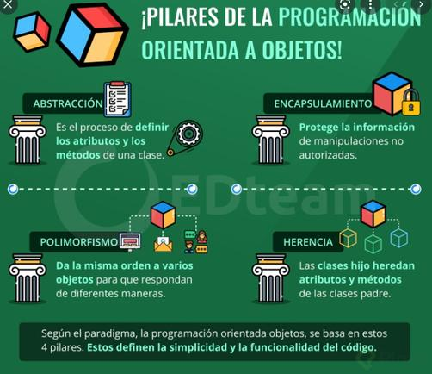

1. ¿Qué utilidad de línea de comandos basada en MS Windows le permitirá ejecutar el intérprete de Java sin abrir la ventana de la consola?

Javaw

1. ¿Qué es un endpoint en una API REST?

Un endpoint es una dirección de una API, o bien un backend que se encarga de dar respuesta a una petición, mientras que una REST, en una API, es una interfaz que sirve para la conexión de varios sistemas

1. ¿Cuál es el valor de x e y al final el programa?

X=10 y=10

1. ¿Dado el siguiente enum y clase cuál es la opción que puede ir en el espacio en blanco para que el código compile?

Ninguna de las anteriores

1. ¿Cuál es el resultado de compilar y ejecutar el siguiente programa’

False

1. ¿Cómo se manejan las excepciones en Java?

Cuando se ejecuta un programa, las excepciones son generadas por la JVM o manualmente usando una declaración de lanzamiento . Cuando esto sucede, se crea un objeto de excepción en la memoria, el flujo principal del programa se interrumpe y el controlador de excepciones de JVM intenta manejar la excepción.

Las excepciones se manejan con bloques try catch finally en Java. La excepción trae with Resources es una forma de cerrar automáticamente los recursos abiertos en un bloque try.

1. ¿Qué clase del paquete java.io permite leer y escribir archivos en ubicaciones específicas dentro de un archivo?

RandomAccessFile permite leer y escribir archivos en ubicaciones específicas dentro del archivo, lo que significa que puede leer y escribir en cualquier parte del archivo, no solo secuencialmente.

1. Todas las siguientes definiciones de clases my School classroom y my City School ¿qué números de línea en el método main generan un error de compilación? (Elija todas las opciones correctas)

Líneas 5, 6, 7,9

1. ¿Qué es una expresión lambda en Java?

Una forma concisa de representar una función anónima que se puede pasar como argumento

1. ¿Qué hace el siguiente código fuente?

Se queda en un bucle infinito

1. ¿Qué son las anotaciones en java?

Las anotaciones es una metainformación que se añade en el código fuente. Por sí mismas no hacen nada, es al procesarlas cuando se añade su comportamiento, sirve desde para añadir documentación, realizar comprobaciones de compilación, generar código o programar funcionalidades transversales.

1. ¿Qué son las expresiones regulares en Java?

Una expresión regular define un patrón de búsqueda para cadenas de caracteres.

1. ¿Qué es una anotación en Spring?

Las anotaciones son una característica clave en Java que simplifican el desarrollo de aplicaciones, especialmente en el contexto de Spring Boot.

1. ¿Cuál es la salida?

1 3

1. ¿Cuál es la salida de la siguiente aplicación?

No compila el código

1. ¿Qué conjunto de modificadores, cuando son agregados a un método default dentro de una interfaz, evitan que sea sobrescrito por la clase que lo implementa?

Final

1. ¿Qué tipo de excepción se produce cuando se intenta realizar una operación incompatible con el tipo de datos en Java?

ClassCastException

1. ¿Qué es un starter?

Un starter en el contexto de Spring Boot es una dependencia que proporciona una configuración y funcionalidad específica para un propósito particular, facilitando la creación y configuración de proyectos. Los starters simplifican el proceso de configuración de aplicaciones Spring Boot al incluir automáticamente las dependencias necesarias y las configuraciones predeterminadas para un conjunto específico de funcionalidades, como web, seguridad, bases de datos, etc. Esto permite a los desarrolladores comenzar rápidamente con el desarrollo de aplicaciones sin tener que preocuparse por la configuración detallada de las dependencias.

1. Selecciona la respuesta correcta con respecto al resultado del siguiente bloque de código.

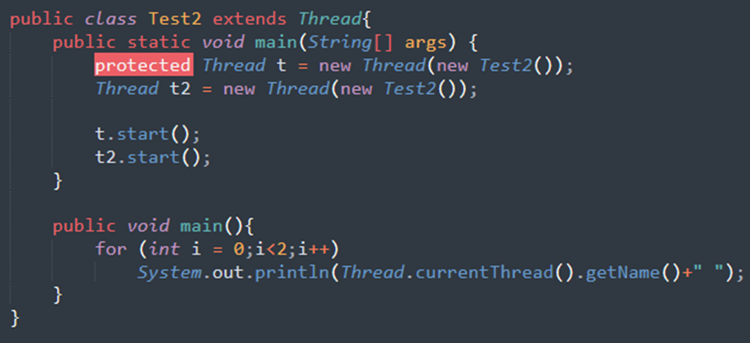

El código no compila

1. Comando Docker que se utiliza para construir la imagen a partir del Dockerfile

El comando docker build construye la nueva imagen leyendo las instrucciones del fichero Dockerfile y la información de un entorno, que para nosotros va a ser un directorio (aunque también podemos guardar información, por ejemplo, en un repositorio git)

1. ¿Seleccione la respuesta que considere correcta, dado el siguiente bloque de código?

[ [ 1, 2], [ 3,4], [ 5,6], [ 7,8]]